4.2 Обзор конструкций газосепараторов

Большое количество свободного газа, попадающего в скважину непосредственно из пласта либо выделяющегося из нефти, уже растворенного в колонне в результате образования благоприятных для этого условий, сильно затрудняет эксплуатацию скважин погружными центробежными насосами.
Присутствие свободного газа в жидкости вредно влияет на работу любого насоса, в особенности центробежного: попадание газа в него заметно ухудшает работу, коренным образом условия преобразования механической энергии рабочего колеса в гидравлическую – с увеличением количества свободного газа КПД. этого преобразования снижается. В связи с этим резко ухудшается характеристика насоса; снижаются его подача, напор и КПД. Работа насоса становится неустойчивой.
На характеристику центробежного насоса имеет определенное влияние плотность жидкости, с увеличением количества газа этот показатель ухудшается.
Производительность (подача) насоса снижается вследствие того, что газовая среда занимает некоторый объем вместо жидкости. Снижение это происходит тем сильнее, чем больше в жидкости газа [8].
Уменьшение плотности жидкости вследствие наличия в ней газа, естественно, снижает напор насоса.
КПД насоса снижается в результате того, что часть энергии бесполезно затрачивается на сжатие газа.
Проведенные опыты показывают, что одной из существенных причин искажения характеристики погружных центробежных насосов является резкое ухудшение энергетического обмена между рабочим колесом насоса и перекачиваемой им жидкостью в результате ухудшения картины обтекания лопастей рабочего колеса двухфазным потоком.
В каналах рабочего колеса и направляющего аппарата возникают вихревые газовые «мешки», заполненные смесью жидкости и газа пониженной плотности. Эти газовые «мешки», с одной стороны, стесняют проходное сечение канала, уменьшая подачу, и, с другой стороны, препятствуют нормальному закручиванию потока на выходе из рабочего колеса, что приводит к снижению напора колеса.
Вихревые области по мере увеличения содержащегося в них газа увеличиваются и занимают все большую и большую часть канала. Когда такой «мешок» распространяется на всю ширину канала, происходит прекращение подачи насоса [7].
Выделение газа из пластовой жидкости происходит по причине снижения давления на входе в рабочие колеса ниже давления газового фактора, это в лучшем случае приводит к снижению подачи насоса, а в худшем к срыву подачи насоса. Чтобы это явления не происходило, необходимо обеспечить давление на входе больше давления газового фактора. Чем выше давление на входе, тем лучше в отношении явления кавитации. Для решения этой задачи было проделано много работы и сконструировано различное оборудование, которое обеспечивает нормальную работу насоса при большом газовом факторе:
1 использование различной конструкции рабочих колес;
2 применение в конструкции различных модулей – газосепараторов;
3 размещение во входном модуле ступеней большей производительности;
4 применение диспергаторов;
5 изготовление рабочих колес с отверстиями, которые обеспечивают
повышение давления на входе.
Одним из вариантов решения - это спуск насоса до такой глубины, где давление выше давления газового фактора. Но для этого необходимы хорошие скважинные условия, дополнительное использование труб НКТ, а также это отрицательно влияет на срок службы установки, в частности на срок службы электродвигателя.
Для определения вредного влияния газа на работу погружного центробежного насоса были произведены опыты в лабораторных условиях. Исследованию подвергались ступени погружных насосов различных типов на воде с добавлением определенного объема воздуха. Соотношение воды и воздуха регулировалось. Диаметр пузырьков воздуха в поступающей на прием насоса водо-воздушной смеси был около 2 мм.
Введение газа до 1% мало влияет на параметры насоса. При 3% газа снижается напор насоса почти на 40% и КПД на 15%. Соответственно снижается и потребляемая насосом мощность. При достижении содержания газа 4% модель насоса прекращает подачу.
Проведенные опыты показывают, что чувствительность погружных центробежных насосов к содержанию в жидкости свободного газа зависит от режима работы насоса, в частности, от его подачи. С увеличением подачи чувствительность к газу несколько уменьшается.
Чувствительность погружных центробежных насосов зависит также и от конструкции ступени. Исследования показывают, что ступени с радиальными направляющими аппаратами менее чувствительны к газу, чем ступени с осевыми направляющими аппаратами. К примеру, модель насоса с подачей 95 м³/сутки с радиальным направляющим аппаратом прекращает подачу лишь при 24% газа в жидкости.
Используют различные виды рабочих колес, которые обеспечивают повышение давления на входе. Один из вариантов – это осуществить подрез рабочих лопаток колеса, но не всех, а через одну. Известно, чем больше лопаток, тем больше производительность ступени. В связи с этим изготавливаются колеса с большим числом лопаток, но этому препятствует габаритный размер насоса. Также во входном модуле устанавливают ступени большей производительности, которые создают необходимое давление, выше давления газового фактора.
Для борьбы с вредным влиянием газа на работу погружного центробежного насоса в ОКБ по бесштанговым насосам П.Д.Ляпковым предложен и разработан специальный газосепаратор [8]. Он основан на принципе разделения жидкости и газа под действием центробежных сил и представляет собой вмонтированное в насос устройство, состоящее из следующих четырех основных узлов:
1 ступени вихревого самовсасывающего насоса, предназначенной для создания необходимого избыточного давления в колоколе газосепаратора;
2 завихрителя, состоящего из лопастного колеса типа пропеллерного насоса и специального направляющего аппарата, предназначенного для сообщения газо-жидкостной смеси по выходе из ступени вихревого насоса угловой скорости, необходимой для разделения смеси на дегазированную жидкость и свободный газ;
3 камеры разделения в виде свободного кольцевого пространства, в котором происходит разделение смеси в результате действия центробежных сил;
4 колокола с системой боковых и радиальных каналов, предназначенных для улавливания отсепарированного свободного газа и отвода его в скважину, а также для приема из камеры разделения дегазированной жидкости и направления ее к рабочим колесам насоса.
Газосепаратор монтируется в нижней части насоса между приемной частью и первым рабочим колесом. Длина его в собранном виде оставляет 350-400 мм. Общий вид пропеллерно-вихревого газосепаратора представлен на рисунке 4.6.
Газо-жидкостная смесь, поступая из скважины через приемную сетку 10 и входные отверстия 9, попадает в вихревую ступень 8, которая создает смеси напор, необходимый для преодоления сопротивлений, включая давление жидкости, на пути отвода газа после сепарации в кольцевое пространство скважины.
Из вихревой ступени газо-жидкостная смесь поступает в завихритель и, получив угловую скорость, начинает сепарироваться. Из завихрителя смесь переходит в камеру разделения 5, где под действием центробежных сил более тяжелая жидкость отбрасывается к периферии, а более легкий газ отжимается к центру и располагается вокруг вала. Затем газ попадает под колокол 4 и далее через отверстия 2 в кольцевое пространство между насосом колоколом и корпусом подходит к рабочему колесу 1 погружного центробежного насоса и обсадной колонной cкважины, а дегазированная жидкость по каналам 3.

Рисунок 4.6 - Газосепаратор
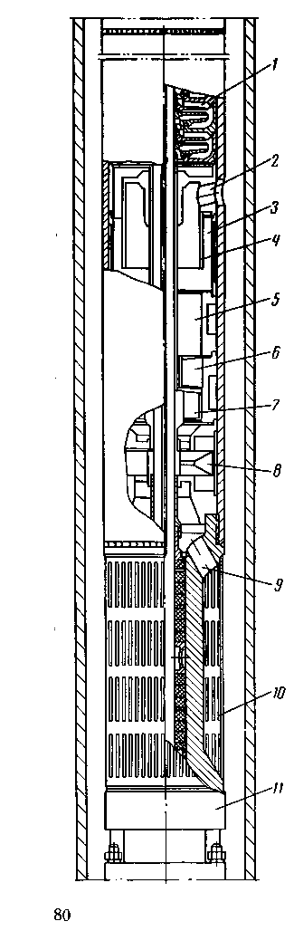
Недостатками этой конструкции являются:
- в конструкцию установки входит отдельный модуль – газосепаратор, что усложняет конструкцию и увеличивает ее стоимость;
- неполное и недостаточное отделение газа от жидкости.
Одним из вариантов решения поставленной задачи может использована ступень насоса предложенная Я.А. Глускиным и А.Л. Кузницовым (Патент РФ 2138691, МПК 6 F 04 D 13/10, 1/06, 31/00 от 25.11.97.) предлагается в известной модуль-секции погружного, многоступенчатого, центробежного насоса, каждая ступень которого имеет рабочее колесо и направляющий аппарат, рабочее колесо содержит ведущий и ведомый диски с размещенными между ними лопастями. Между лопастями образованы каналы, направляющий аппарат содержит лопатки, согласно изобретению рабочее колесо снабжено вырезами, размещенными в его ведущем диске, причем вырезы выполнены с возможностью соединения канала с областью, заключенной между ведущим диском и последующим направляющим аппаратом [29].
На рисунке 4.7 изображено рабочее колесо с видом на ведущий диск со стороны последующего направляющего аппарата. На рисунке 4.8 изображено сечение рабочего колеса с видом на ведущий диск со стороны каналов.
Модуль-секция погружного многоступенчатого центробежного насоса состоит из ступеней, ступень состоит из рабочего колеса 1 и направляющего аппарата 2. Рабочее колесо 1 содержит ведущий 3 и ведомый 4 диски с размещенными между ними лопастями 5. Наружные диаметры ведомого диска 4, ведущего диска 3 и лопастей 5 рабочего колеса 1 равны. Для каждого канала, ограниченного соседними лопастями 5, ведущим 3 и ведомым 4 дисками в крае ведущего диска 3 выполнены вырезы 6, соединяющие область канала с областью, заключенной между ведущим диском 3 и последующим направляющим аппаратом. Стенки 7 и 8 вырезов 6 в крае ведущего диска 3 выполнены не перпендикулярными плоскости ведущего диска 3. Стенка 7 выреза 6 начинается от места пересечения выпуклой поверхности лопасти 5 с ведущим диском 3. Направляющий аппарат 2 содержит лопатки 9 и наружную крышку 10.
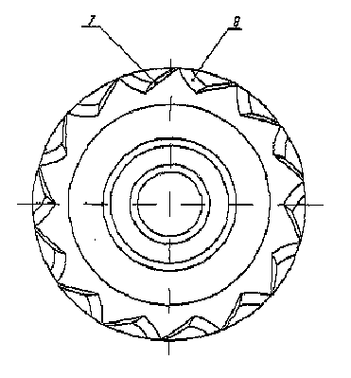
Рисунок 4.7 - Колесо рабочее с видом на ведущий диск со стороны
последующего направляющего аппарата
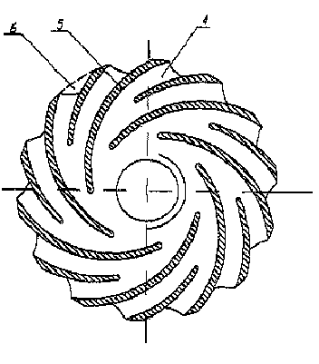
Рисунок 4.8 - Сечение рабочего колеса с видом на ведущий диск
Устройство работает следующим образом. Жидкость, проходя через каналы рабочего колеса 1, ограниченного соседними лопастями 5, ведущим 3 и ведомым 4 дисками, увеличивает свою энергию. К последующему направляющему аппарату жидкость выходит через вырезы 6 в ведущем диске 3, при этом наклонные стенки 7 и 8 вырезов сообщают дополнительную энергию потоку, что выражается в повышении напора при малых расходах. В направляющем аппарате 2 жидкость проходит между лопатками 9, где происходит преобразование скоростной энергии потока жидкости в давление [29].
Недостатками данного предложения являются:
- сложность изготовления ступеней насоса, которая сказывается на стоимости установки;
- невозможность получения желаемого результата по созданию необходимого напора.
Растворенный в пластовой жидкости газ в результате разряжения выделяется в свободном виде, попадает на всасывающую линию насоса и приводит к срыву его подачи. При этом прекращается ток жидкости, электродвигатель перестает охлаждаться и перегорает, что влечет за собой необходимость его замены.
Очевидно, что существующие конструкции насосов по своим характеристикам не удовлетворяют условиям эксплуатации, поэтому необходимо устройство, позволяющее производить очистку добываемой жидкости до поступления ее в насос.
Для уменьшения количества свободного газа в добываемой жидкости по предложению С.Н. Печенева и И.А. Уколова (патент №2186252) насосную установку комплектуют газосепаратором, который выполнен отдельным модулем и устанавливается на входной линии насоса [30].
Сепаратор устанавливается на напорную линию насоса 1 и включает в себя выполненные совместно гидроциклон и эжектор.

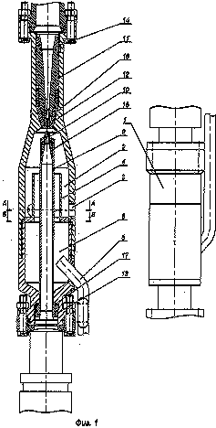
Рисунок 4.9 – Установка скважинная насосная с сепаратором
Гидроциклон 2 сепаратора имеет отверстия 3 для подвода скважинной жидкости, выполненные тангенциально для придания ей вращательного движения. Для использования подъемной силы выделяющегося в результате разряжени газа и прямого отвода его и механических примесей гидроциклон 2 расположен конусной частью вверх.
Отвод очищенной жидкости осуществляется через сливной патрубок 4, проточную камеру 5 и далее по питающему трубопроводу 6 на всасывающую линию насоса 1.Питающий трубопровод 6 проложен вдоль корпуса насоса 1 рядом с кабелем 7 и фиксируется клямсами 8. Для уменьшения поперечного размера установки и сохранения наибольшего сечения трубопровода 6 он выполнен овальным.
Жидкость с отделенными механическими примесями и газом всасывается и выносится эжектором, содержащим напорный патрубок 9 с соплом 10 и диффузор 11 с камерой смешения 12, фиксируемые в корпусе гидроциклона 2 гайками 13 и 14. Для более точной установки длинный напорный патрубок 9 центрируется направляющими, выполненными совместно со сливным патрубком 4.
Сепаратор работает следующим образом.
Перекачиваемая жидкость за счет перепада давлений, создаваемого погружным насосом 1 и эжектором, поступает в гидроциклон 2 через тангенциальные отверстия 3, приобретает вращательное движение и перемещается вверх. При этом за счет центробежных сил более тяжелые механические примеси отбрасываются к корпусу гидроциклона 2, а более легкий газ, выделяющийся в результате разряжения, движется вдоль сливного патрубка 4. Очищенная жидкость за счет разряжения, создаваемого погружным насосом 1, попадает в сливной патрубок 4, а газ под действием подъемной силы устремляется вверх и смешивается с флюидом, содержащим механические примеси.
Очищенная жидкость через сливной патрубок 4, проточную камеру 5 и далее по питающему трубопроводу 6 поступает на всасывающую линию насоса 1. Пройдя через насос 1, жидкость приобретает энергию в виде напора, а на выходе из сопла 10 приобретает высокую скорость.
Струя жидкости, выходя из сопла 10, в результате эжекции захватывает флюид с механическими примесями и газом, смешивается с ним в камере смешения 12 и через диффузор 11 попадает в колонну напорных труб.
В дальнейшем при подъеме жидкости на поверхность дополнительно используется подъемная сила газа, что позволит снизить энергетические затраты и увеличить кпд установки.
Таким образом, погружной электронасос перекачивает очищенную жидкость, а механические примеси и газ выносятся на поверхность.
Экономический эффект от внедрения изобретения можно получить за счет увеличения срока безаварийной работы погружного центробежного электронасоса, что снизит простои скважины и затраты на проведение ремонта.
Недостатком этой конструкции является сложность в изготовлении отдельного модуля, что увеличивает стоимость установки.
Еще одним вариантом решения данной проблемы может служить газовый сепаратор предложенный Р.И.Козловым , С.А.Лукашенко, В.А. Слесаревым, В.А. Крюковым (патент №2193117) [33].
Поставленная задача решается тем, что в газовом сепараторе, содержащем корпус со всасывающими отверстиями, вал с установленным на нем устройством подачи в виде шнека, сепарирующий узел в виде цилиндрического барабана с радиальными лопатками, устройство для отвода жидкой и газообразной сред, размещенное на выходе из барабана, часть внутреннего пространства в области выхода из сепарирующего узла вдоль оси свободна, что позволяет эффективно использовать его для отвода газовой среды. При этом предусмотрена передача крутящего момента не через общий для всего газового сепаратора вал, а через цилиндрический барабан сепарирующего узла. Газовый сепаратор имеет центробежный гидрозатвор в виде разделительного диска, предотвращающий попадание отделенной газовой среды в каналы для отвода жидкой среды, что обеспечивает высокую эффективность сепарации даже при большом содержании газа в добываемой продукции скважины. Вход добываемой продукции скважины в сепарирующий узел осуществляется через отверстие и диффузор в передней торцовой стенке сепарирующего узла, а крутящий момент передается от приводного вала к барабану сепарирующего узла посредством радиальных лопаток, расположенных внутри цилиндрического барабана сепарирующего узла, что обеспечивает уменьшение гидравлических потерь из-за внезапного расширения потока и загромождения входного отверстия.
Газовый сепаратор содержит корпус 1, в котором имеются всасывающие отверстия 2, в корпусе 1 установлен приводной вал 3, на котором установлен шнек 4 и сепарирующий узел в виде цилиндрического барабана 5 с входным диффузором 6 и радиальными лопатками 7, на выходе из которого установлен гидрозатвор в виде разделительного диска 8, содержащий отверстие отбора
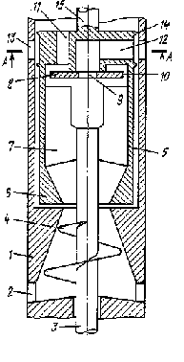
Рисунок 4.10 – Сепаратор газовый
газовой среды 9 и образующее с корпусом барабана 5 кольцевое отверстие отбора жидкой среды 10. За разделительным диском имеются каналы для отвода жидкой среды 11 и газовой среды 12 за пределы сепарирующего узла, причем диаметр периферийной поверхности каналов отбора жидкой среды 11 меньше диаметра разделительного диска 8 на 2... 10 мм, а газовая среда выводится за пределыгазового сепаратора через отверстия 13 в корпусе 1. Корпус барабана 5 имеет лабиринтные уплотнения 14, изолирующие газовую среду от жидкой. Крутящий момент передается от приводного вала 3 к выходному валу 15 через барабан 5 сепарирующего узла, причем крутящий момент от приводного вала 3 к барабану 5 передается через радиальные лопатки 7, расположенные внутри барабана 5 сепарирующего узла.
Работа устройства осуществляется следующим образом.
Газожидкостная смесь через всасывающие отверстия 2 в корпусе 1 поступает на вход шнека 4, приводимого во вращение через приводной вал 3. Шнек подает газожидкостную смесь на вход в сепарирующий узел. Диффузор 6, установленный на входе в сепарирующий узел, снижает гидравлические потери, исключая внезапное расширение потока. В сепарирующем узле происходит разделение газожидкостной смеси под действием градиента центростремительных сил на отдельные компоненты с образованием поверхности раздела. При увеличении содержания газа в газожидкостной смеси поверхность раздела перемещается по поверхности разделительного диска гидрозатвора 8 к периферии барабана 5 сепарирующего узла, причем при значительном увеличении содержания газа и приближении поверхности раздела к кольцевому отверстию отбора жидкой среды 10 срабатывает гидрозатвор, исключая тем самым проникновение газовой среды в каналы отвода жидкой среды 11. Отбор разделенных компонентов производится через отверстия 9, 10 с дальнейшим выводом их по каналам 11, 12 за пределы сепарирующего узла. Крутящий момент от приводного вала 3 передается с помощью радиальных лопаток 7 барабану 5 сепарирующего узла и далее от барабана 5 к выходному валу 15, прикрепленному к сепарирующему узлу [33].
Недостатками являются, во-первых, то, что внутренний объем сепарирующего узла используется недостаточно полезно для сепарации газа из-за размещения в нем вала, а во-вторых, то, что принципиально не исключается возможность попадания отделенного газа в каналы для отвода жидкой среды при больших значениях газового фактора и, наоборот, попадания жидкой среды в каналы для отвода газовой среды при добыче нефти с малыми значениями газового фактора.
Существуют различные устройства – диспергаторы для откачки пластовой жидкости с высоким содержанием газа, уменьшающие вероятность блокирования рабочего колеса погружного центробежного насоса газовой пробкой. Например, известен диспергатор, обеспечивающий перемешивание пластовой жидкости и газовых пузырей. Диспергатор состоит из двух подвижных крыльчаток, закрепленных на валу и имеющих радиальные лопатки, параллельные валу. Также данное устройство содержит неподвижную крыльчатку, закрепленную на корпусе между подвижными крыльчатками и имеющую радиальные лопатки, параллельные валу [12].
При использовании такого диспергатора газовые пузыри пластовой среды вблизи торцов крыльчаток дробятся и легче проходят через рабочие колеса расположенных выше ступеней центробежного насоса.
Описанная конструкция диспергатора не обеспечивает повышение растворимости газа в пластовой жидкости, так как давление пластовой среды на входе в насосные центробежные ступени не повышается.
Наиболее эффективным устройством является диспергатор погружной насосной установки, выполненный в виде дополнительных осевых ступеней, установленных в нижней части центробежного насоса, предназначенных для создания давления перед центробежными ступенями. Поскольку осевые ступени менее подвержены блокированию газовыми пробками, пузыри проходят через них и частично растворяются вследствие увеличения давления.
Известное устройство недостаточно эффективно осуществляет дробление пузырей вблизи торцов рабочих органов. Относительная длина осевых рабочих колес и направляющих аппаратов велика по сравнению с центробежными ступенями, соответственно мало областей, в которых происходит дробление газовых пузырей. Также в данном устройстве недостаточно эффективно осуществляется перемешивание газожидкостной смеси, вследствие чего повышается вероятность группирования пузырей газа в центральной части диспергатора, и последующее укрупнение газовых включений, то есть известное устройство практически не обеспечивает перемешивание потоков газожидкостной смеси, протекающих по центральной и периферийной областями проточной части.
Самой эффективной возможностью достижения технического результата обеспечивается путем применения в конструкции напорных и перемешивающих ступеней предложенные А.Б. Кулигиным, А.В. Трулевым (патент №2192560), которые обеспечивают увеличение суммарного объема зон дробления пузырей газа в перемешивающих и напорных ступенях с одновременным уменьшением общего объема газовых пузырей за счет растворения газа в пластовой жидкости при прохождении пластовой жидкости через напорные ступени. Кроме того, создание в перемешивающих ступенях кольцевого вихря между центральным и периферийным участками проточной части и подача среды под давлением формируемым напорными ступенями, приводит к улучшению перемешивания газожидкостной смеси и повышению диспергации газа. Чередование нагнетательных и перемешивающих ступеней обеспечивает повышение давления при прохождении газожидкостной смеси через диспергатор, что приводит к уменьшению объемной концентрации газа [31].
Для этого в ведущем диске рабочего колеса ступени перемешивающего типа может быть выполнена сквозная кольцевая проточка. Благодаря отверстию в виде кольцевой проточки происходит уменьшение градиента давления в проточной части рабочего колеса, улучшается перемешивание газожидкостной смеси и благодаря уменьшению размера газовых включений улучшается работа рабочих колес на смеси жидкости и газа.
Также в нижнем диске направляющего аппарата каждой ступени могут быть выполнена также сквозная кольцевая проточка, что также обеспечивает формирование вихрей между центральной периферийной частями диспергатора и обеспечивает более высокое качество распределения газа в жидкости .
Диспергатор может быть выполнен таким образом, что число установленных последовательно друг за другом ступеней перемешивающего типа отличается от числа установленных последовательно друг за другом ступеней напорного типа. Это позволяет в зависимости от пенообразующих свойств пластовой жидкости оптимально регулировать работу диспергатора на его отдельных участках (в начале, в середине или в конце).
Диспергатор может быть выполнен таким образом, что каждая из ступеней перемешивающего типа установлена последовательно со ступенью напорного типа, что обеспечивает качественное распределение газовых включений в перекачиваемой жидкости для большинства типов пластовой жидкости.
В зависимости от скважинных условий рассчитывается количество ступеней перемешивающего типа.
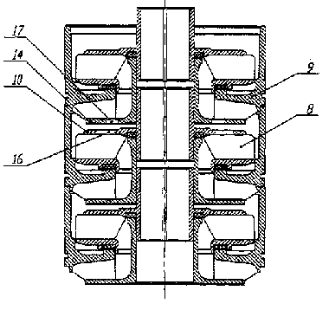
Рисунок 4.11 – Ступени напорного и перемешивающего типов
Диспергатор содержит ступени напорного и перемешивающего типов, каждая из которых состоит из рабочего колеса и направляющего аппарата. Рабочее колесо 8 и направляющий аппарат 9 относятся к ступени перемешивающего типа. Рабочее колесо 8 содержит ведущий диск 10 с закрепленными на нем лопастями 11, направляющий аппарат 9 ступени перемешивающего типа выполнен в виде корпуса 12 и нижнего диска 13 с расположенными между ними лопатками 14.
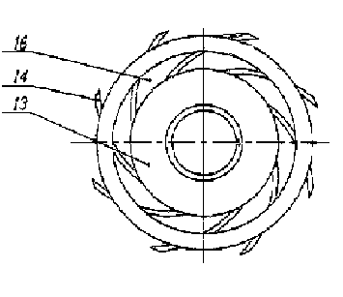
Рисунок 4.12 – Ступень с кольцевой проточкой
В ведущем диске 10 рабочего колеса 8 каждой ступени перемешивающего типа выполнено отверстие в виде кольцевой проточки 16.
Следует отметить, что в изобретении могут быть использованы конструктивно сходные между собой ступени напорного и перемешивающего типов, при этом ступени перемешивающего типа могут отличаться от ступеней напорного типа выполнением в них сквозных отверстий, проточек и т.п. Также ступени напорного и перемешивающего типов могут отличаться профилем или количеством лопаток. При этом важным условием нормальной работы диспергатора является различие напора (или производительности) различных ступеней диспергатора так как при блокировании ступеней напорного типа газовыми пробками ступени перемешивающего типа обеспечивают эффективную диспергацию газа в жидкости, вследствие чего увеличивается объем перекачиваемой среды, которая поступает на ступень напорного типа, обеспечивая восстановление нормальной работы устройства.
Благодаря наличию отверстия в виде кольцевой проточки происходит уменьшение градиента давления в проточной части рабочего колеса, улучшается перемешивание газожидкостной смеси и благодаря вымыванию газовых каверн улучшается работа рабочих колес на смеси жидкости и газа.
Устройство работает следующим образом. При вращении рабочих колес насосных ступеней, установленных в корпусе, рабочих колес диспергатора газожидкостная смесь проходит через ступени диспергатора напорного и перемешивающего типов. При прохождении газожидкостной смесью ступеней перемешивающего типа в газожидкостной смеси обеспечивается формирование зон повышенной турбулентности, локальных пульсаций давления и т. д., в том числе и при взаимодействии краев лопастей рабочих колес и направляющих аппаратов. Это приводит к эффективному дроблению газовых пузырей и созданию однородной мелкодисперсной газожидкостной смеси. При этом повышается скорость растворения газа в жидкости за счет увеличения площади поверхности раздела газовой и жидкой сред.
После прохождения газожидкостной смесью ступеней напорного типа повышается давление пластовой жидкости, за счет чего осуществляется эффективное растворение газа и уменьшение объема каждого пузыря. Дополнительно, также как на ступени перемешивающего типа, но в меньшей степени, происходит диспергирование газа в жидкости. Особенностью изобретения является то обстоятельство, что в заявленном изобретении невозможно длительное существование газовых пробок на ступенях напорного типа, так как ступени напорного типа чередуются со ступенями перемешивающего типа. Указанное обстоятельство обеспечивает надежное заполнение ступеней напорного типа газожидкостной смесью даже при кратковременном блокировании ступеней напорного типа газовыми пробками, так как расположение рядом с напорными ступенями перемешивающих ступеней обеспечивает попадание жидкости на ступени напорного типа и возобновление нормальной работы ступеней так как при таком режиме работы объем газожидкостной смеси увеличивается за счет распределения дополнительных объемов газа в смеси.
Проведенные исследования показали, что при использовании диспергаторов аналогичной конструкции в зависимости от выполнения диспергатора возможно полное исключение газовой фазы на входе насоса или доведение объемного содержания газа и степени диспергации газа до пределов, необходимых для нормальной работы насоса. Таким образом, при использовании диспергатора обеспечивается бесперебойное функционирование насосных установок и исключение отказов работы по причине срыва подачи и порчи оборудования, например за счет исключения возможности работы трущихся поверхностей насоса в режиме сухого трения.
Дополнительно, регулируя разность напора, создаваемого ступенями напорного и перемешивающего типа, например изменяя число, диаметр или форму отверстий, возможно создание диспергатора, оптимально соответствующего насосной установке и параметрам перекачиваемой пластовой жидкости, например растворимости газа в жидкости, степени насыщенности жидкости газом и требуемой подачи насосной установки [31].
Делая вывод о проделанной работе, приходим к выводу, что самым простым решением данной проблемы является опускание скважинного насоса до такой глубины (под динамический уровень), где давление значительно выше давления насыщения. При этом не происходит выделение газовой фазы из жидкости и не происходит нарушение оптимальной работы насоса. Но практика показывает, что это действие отрицательно сказывается на работе установки, в частности на работу электродвигателя. Работа электродвигателя напрямую зависит от скважинных условий (температуры, среды, давления, газового фактора и т.д.). Охлаждение и смазка электродвигателя происходит циркуляцией масла, компенсирование которого происходит из гидрозащиты и частично охлаждение происходит откачиваемой жидкостью. Работа гидрозащиты зависит от пластового давления, так как оно действует на эластичные элементы и позволяет поддерживать давление масла в электродвигателе выше давления окружающей среды. Чем выше давление, тем быстрее расходуется, запасы масла из компенсатора и срок службы электродвигателя снижается.
Высокие температуры также отрицательно влияют на работу уплотнительных узлов и эластичных элементов гидрозащиты. Также возникают дополнительные затраты на проведение подземного ремонта установки.
Если разместить насос повыше, то действие этих факторов снизится, но снизится давление ниже давления насыщения, а это, в свою очередь, приведет к нестабильной работе насоса (снижение подачи и даже ее срыв).
По гистограмме отказов УЭЦН изображенной в пункте 3 видно, что большое число отказов зависит от некачественного подбора. В связи с этим предлагаю расчетными методами определить оптимальную глубину спуска насоса, а для борьбы с газопроявлением использовать в конструкции колеса с кольцевой проточкой, количество которых также определить расчетным путем, в зависимости от скважинных условий.

